FICHE de PRÉSENTATION d’activités

Niveau | Premiere enseignement scientifique
Séquence | Le soleil, notre source d’énergie
Titre de l’activité | puissance solaire reçue sur Terre et climat (partie II)
Type d'activité | Tache complexe  Travail en ilot préférable.
Références au programme | Notions et contenus  La puissance solaire reçue par unité de surface terrestre dépend :  - de l’heure (variation diurne) ;  - du moment de l’année (variation saisonnière) ;  - de la latitude (zonation climatique). | Capacités exigibles  Analyser, interpréter et représenter graphiquement des données de températures.  Calculer des moyennes temporelles de températures.  Comparer des distributions temporelles de températures
Compétences mobilisées | - Restituer des connaissances S’approprier Analyser/raisonner  Réaliser Valider Communiquer
Mise en œuvre | Pré-requis: Puissance solaire et climat partie I
 | Durée : 1h
 | Contraintes matérielles : aucune

Liens photos
Auteur | Elise.Thoral@ac-lyon.fr
 | Elise Thoral pour le GRD groupe lycée de l’académie de LYON

Sitographie
https://www.energieplus-lesite.be/index.php?id=16759#c6055+c6056+c6058
la météo à l’école
https://www.infoclimat.fr/pedagogie/

Fiche élève : activité
puissance solaire reçue sur terre et climat (partie 2)
Contexte du sujet :
A l’échelle du globe, la répartition en latitude des climats est une conséquence de la sphéricité de la Terre.
Si on change d’échelle, au niveau d’une ville, la puissance reçue est-elle constante tout au long de l’année ? tout au long de la journée ?

Problème : Comment expliquer l’alternance des saisons et les changements de température au cours d’une journée c’est à dire la variation de la puissance solaire reçue au sein d’une ville au cours du temps ?
Pour cela vous analyserez les relevés de températures effectués par le collège du Lignon, au Chambon sur Lignon, dans le cadre du projet « la météo à l’école » que vous expliquerez en vous aidant des 3 documents fournis page suivante et grâce à vos connaissances sur les facteurs influençant la puissance solaire reçue sur Terre.

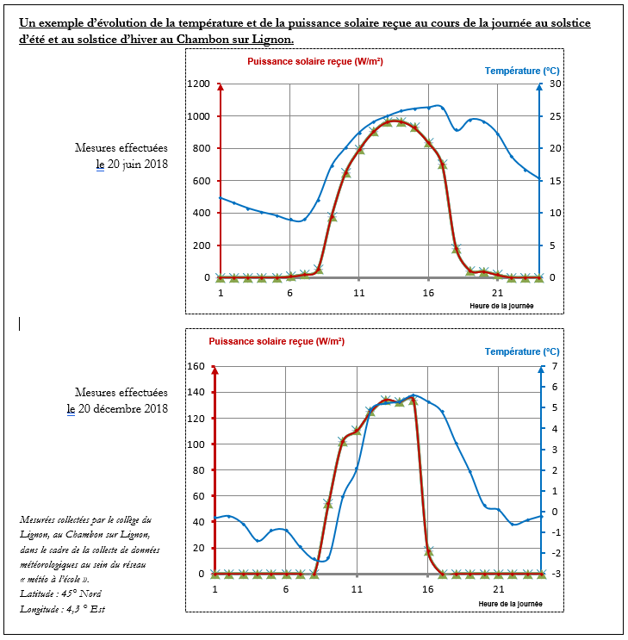
Document 1 : une analogie pour mieux comprendre

L'angle que font les rayons du Soleil avec une surface détermine la puissance solaire que reçoit cette surface. Puisque le rayonnement solaire arrive sur la Terre sous forme d'un faisceau parallèle, une surface perpendiculaire à ces rayons intercepte une puissance solaire maximale. Et si l'on incline la surface à partir de cette position perpendiculaire, son éclairement diminue.
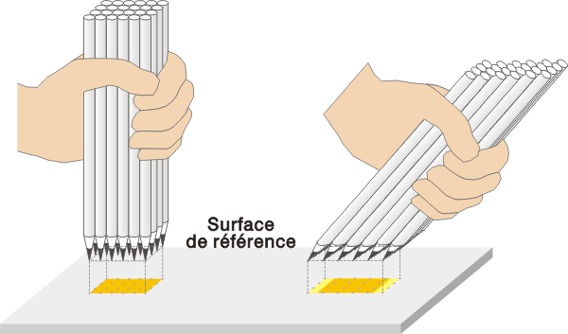
Une analogie pour mieux comprendre consiste à figurer les rayons parallèles du Soleil par une poignée de crayons. Les marques faites par les pointes représentent la puissance lumineuse. Lorsque les crayons sont perpendiculaires à la feuille, les pointes sont serrées au maximum : la puissance solaire par unité de surface est la plus grande. Lorsqu'on incline ensemble tous ces crayons parallèles, les pointes s'écartent et couvrent une surface plus grande : la puissance solaire reçue par unité de surface diminue ce qui est modélisé par l'étalement des traces.

Document 2 : Positions relatives de la Terre et du Soleil et puissance surfacique reçue
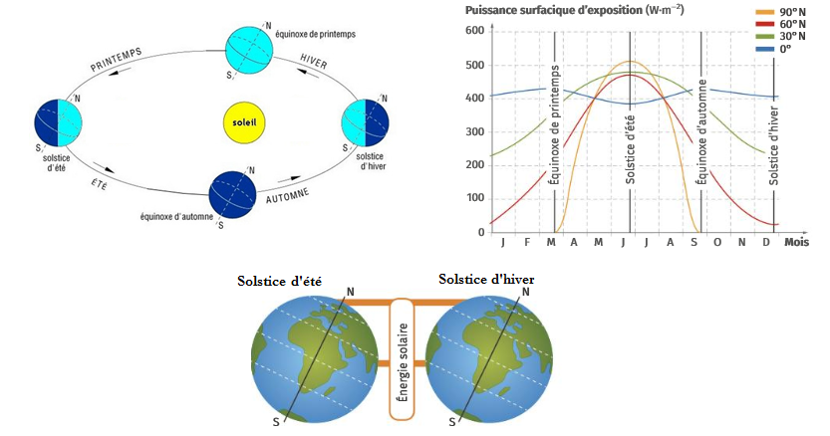
Positions relatives de la Terre et du Soleil au cours d’une année et évolution de la puissance solaire reçue à 4 latitudes différentes au cours de l’année.

Document 3 : trajectoire apparente du Soleil au cours d’une journée
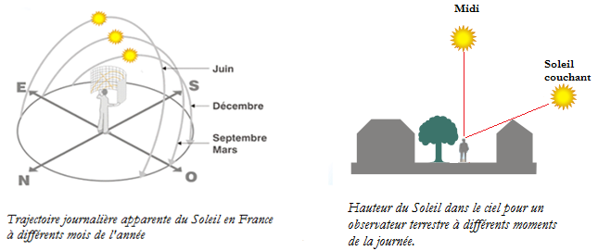

Différenciation :
- Commenter les relevés de température effectués par le collège du Lignon, dans la ville du Chambon sur Lignon.
- En vous aidant du document 2, expliquer les différences de températures relevées au solstice d’été et au solstice d’hiver.
- Expliquer alors l’alternance des saisons dans la ville du Chambon sur Lignon.
- En vous aidant du document 3, expliquer l’évolution de la température au cours d’une journée (au solstice d’été ou au solstice d’hiver).
- Expliquer alors la variation diurne de la température au cours d’une journée dans la ville du Chambon sur Lignon.

Fiche professeur
éléments de correction pour la résolution des exercices de type « tâche complexe » ou « résolution de problème »

s’approprier : analyser la problématique et dégager de chaque document les informations utiles en lien avec le problème
analyser : organiser et exploiter les informations extraites et construire un plan pour résoudre la problématique
communiquer : formuler une réponse compréhensible en structurant l’argumentaire

Version 1 : Si les élèves n’ont pas l’habitude de ce genre d’exercice

La résolution d’exercice de type tâche complexe peut se dérouler en 3 phases :

Phase 1 : phase d’appropriation (5 à 10 minutes)
Les élèves lisent le polycopié individuellement
Mise en commun pour reformuler la problématique et définir ses frontières :
Problématique :
Pour une ville à une latitude donnée, expliquer comment évolue la puissance solaire reçue sur Terre en fonction :
- Des différents mois de l’année (saison)
- De l’heure de la journée (variation diurne)
On travaille sur la ville du Chambon sur Lignon à partir de relevés effectués par les élèves du Collège du Lignon dans le cadre du projet « la météo à l’école »
Le Chambon sur Lignon se situe dans l’hémisphère nord, à la latitude 45°.
Description des relevés de températures
Au cours d’une journée
La puissance solaire varie tout au long de la journée : nulle la nuit, elle augmente au lever du jour, atteint son maximum et diminue jusqu’à la tombée de la nuit. La température évolue donc en conséquence de la même façon.
A des saisons différentes (été et hiver) :
L’évolution est similaire au cours d’une journée mais les valeurs mesurées pour la puissance solaire sont bien plus faibles en hiver et donc les températures sont plus faibles aussi.
On observe aussi que la durée d’ensoleillement est bien plus courte en hiver qu’en été.

Reformulation de la problématique :
Comment interpréter ces évolutions journalières ?
Comment expliquer ces évolutions saisonnières ( valeurs mesurées bien plus faibles au solstice d’hiver) ?

Phase 2 : analyse des documents (20 minutes)
Repérer les éléments utiles dans les documents pour répondre à la question initiale et élaborer une stratégie.
Les élèves travaillent par groupe.
Mise en commun : possibilité de projeter le travail fourni par les groupes d’élèves en utilisant une flexcam ou en photographiant leurs écrits.
Le professeur fait valider ou invalider la pertinence des propositions par rapport à la problématique initiale.

Document 1 :
En lien avec le bilan de l’activité 3 : La puissance surfacique reçue sur Terre est liée à l’inclinaison entre les rayons du Soleil et la normale à la surface. Elle dépend donc de l’angle d’incidence des rayons lumineux. Plus l’angle d’incidence est faible et plus la puissance surfacique est grande et donc la température est grande.

Document 2 :
Le document 2 explique les saisons car on observe les positions relatives de la Terre et du Soleil au cours d’une année.
Interprétation : l’inclinaison de la Terre par rapport au Soleil montre que l’angle d’incidence des rayons lumineux est plus faible au solstice d’été qu’au solstice d’hiver. Ainsi la puissance solaire reçue par unité de surface est bien plus grande et donc la température est donc plus élevée en été qu’en hiver.

Document 3 :
Ce document explique l’évolution des températures au cours d’une journée.
La trajectoire apparente du Soleil dans le ciel montre que :
- en début de journée l’angle d’incidence des rayons lumineux est grand donc la puissance surfacique reçue est faible et la température basse ;
- en milieu de journée le Soleil atteint son point le plus haut dans le ciel donc l’angle d’incidence est minimal et la puissance surfacique et donc la température est la plus élevée de la journée.
- En fin de journée les rayons lumineux éclairent la ville avec un angle d’incidence grand et donc la puissance surfacique et la température baissent.
L’observation des trajectoires apparentes du Soleil dans le ciel de la ville, à différents mois de l’année, permet d’expliquer la durée d’ensoleillement qui est bien plus faible en hiver qu’en été.

Phase 3 : communiquer (20 minutes)
Les élèves rédigent une réponse.
Discussion collective de productions finales d’élèves (via photos ou flexcam) en commentant et en explicitant la pertinence des réponses par rapport à la problématique initiale.

Version 2 : Si les élèves ont l’habitude de ce genre d’exercice

Les élèves sont mis en groupes, en autonomie. Le professeur circule et des aides sont données dans des groupes.
Il est important de ménager un temps de fin de séance, ou en cours de séance si les élèves bloquent, pour discuter des productions d’élèves (pris en photos et projetés ou filmés avec une flexcam)

